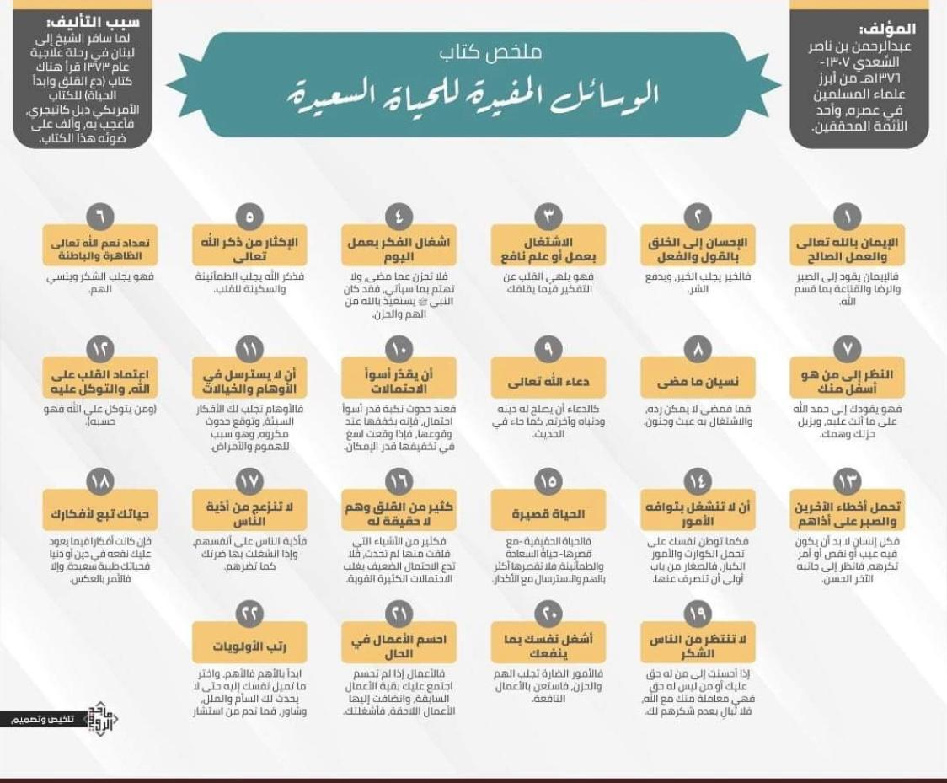
بسم الله الرحمن الرحيم

پوخته‌ی كتێبی:
"هۆكاره‌ سوود به‌خشه‌كان بۆ ژیانێكی ئاسووده‌"

نوسه‌ر : عبدالرحمن بن ناصر السعدی ,(1307-1376) له‌ دیارترین زانایانی موسڵمانان له‌سه‌رده‌می خۆیدا , وه‌ یه‌كێكه‌ له‌ پێشه‌وا لێكۆڵه‌ره‌وه‌كان .

هۆكاری نوسینی كتێبه‌كه‌ : كاتێك شه‌یخ به‌ مه‌به‌ستی چاره‌سه‌ر سه‌فه‌ری كرد بۆ‌ لوبنان ساڵی 1373 له‌وی كتێبێكی خوێنده‌وه‌ به‌ ناوی : (دع القلق وابدأ بالحیاه‌) واته‌ : ( واز له‌ دڵه‌راوكێ بهێنه‌ و ده‌ست به‌ ژیان بكه‌) كه‌ نوسه‌ری ئه‌مریكی (دیل كانیجری) یه‌ , سه‌رسام بوو به‌ ئه‌و كتێبه‌ و له‌ ژێر رۆشنایی ئه‌و كتێبه‌دا ئه‌م كتێبه‌ی نووسییه‌وه‌ .

- باوه‌ڕبوون به‌ خوای گه‌وره‌ و ئه‌نجامدانی كاری چاك.
جا باوه‌ڕبوون خاوه‌نه‌كه‌ی به‌ره‌و ئارامگرتن و رازیبوون قه‌ناعه‌ت ده‌بات .

2- چاكه‌كردن له‌ گه‌ڵ خه‌ڵكیدا به‌ گفتار و كردار .
جا چاكه‌ چاكه‌ به‌ دوای خۆیدا راده‌كێشێ و خراپه‌ دوور ده‌خاته‌وه‌ .

3- خۆ سه‌رقاڵ كردن به‌ كردار یان زانستی سوودبه‌خش .
چونكه‌ ئه‌وانه‌ دڵ سه‌رقاڵ ده‌كات له‌وه‌ی بیر بكاته‌وه‌ له‌ دڵه‌راِوكێ .

4- سه‌رقاڵكردنی بیرو هۆش به‌ كرداری ئه‌مڕۆوه‌ .
بۆیه‌ خه‌مبار مه‌به‌ بۆ ئه‌وه‌ی رۆیشت , وه‌ بایه‌خ به‌وه‌ی داهاتوو مه‌ده‌ , چونكه‌ پێغه‌مبه‌ری خوا په‌نای ده‌گرت به‌ خوا له‌ خه‌م و په‌ژاره‌ .

5- زۆر ئه‌نجامدانی زیكری خوای گه‌وره‌ .
جا زیكری خوای گه‌وره‌ دڵنیایی و ئارامی ده‌به‌خشێته‌ دڵ .

6- ژماردنی نیعمه‌ته‌كانی خوای گه‌وره‌ ئاشكراكان و په‌نهانه‌كان .
چونكه‌ ئه‌و كاره‌ سوپاسگوزاری به‌ دوای خۆیدا ده‌هێنی و خه‌م و په‌ژاره‌ له‌بیر ده‌باته‌وه‌ .

7- ته‌ماشا كردنی ئه‌وانه‌ی له‌ خوار خۆته‌وه‌ن .
چونكه‌ ئه‌و كاره‌ په‌لكێشت ده‌كات بۆ سوپاسگوزرای خوا بۆ ئه‌وه‌ی له‌سه‌ریت و خه‌م و په‌ژاره‌ت ناهێلێت .

8- له‌بیركردنی رابوردوو .
ئه‌وه‌ی رۆیشت و رابورد هه‌رگیز ناگه‌ڕێته‌وه‌ , وه‌ خۆسه‌رقاڵ كردن پێوه‌ شیتی و كاری بێهووده‌یه‌ .

9- پاڕانه‌وه‌ له‌ خوای گه‌وره‌ .
وه‌كو ئه‌وه‌ی له‌ خوا بپاڕێته‌وه‌ كه‌ دین و دونیا و دوارۆژی پارێزراو بكات هه‌روه‌كو له‌ فه‌رمووده‌كه‌دا هاتووه‌.

10- پێشبینی خراپترین ئیحتیمال بكات .
له‌ كاتی رودانی هه‌ر روداوێكدا پێشبینی خراپترین ئیحتیمال بكه‌ , چونكه‌ ئه‌وه‌ له‌ كاتی رودانیدا سووك ده‌بێته‌وه‌ له‌ سه‌رت , جا ئه‌گه‌ روویدا ئه‌وا هه‌وڵ بده‌ سووكی بكه‌یته‌وه‌ به‌ گوێره‌ی توانا .

11- شۆرنه‌بێته‌وه‌ له‌ گه‌ڵ خه‌یاڵاتدا .
جا خه‌یاڵات بیرۆكه‌ی خراپ بۆ خاوه‌نه‌كه‌ی ده‌هێنێت , وه‌ گومان بردنی رودانی خراپ , كه‌ ئه‌وه‌یشه‌ هۆكاری خه‌یاڵات و نه‌خۆشییه‌ .

12- پشت به‌ستن به‌ خوای گه‌وره‌ .
جا هه‌ركه‌سێك پشت به‌ خوای كه‌وره‌ ببه‌ستێت ئه‌وا به‌سیه‌تی.

13- به‌رگه‌گرتنی هه‌ڵه‌ی ئه‌وانیتر و ئارامگرتن له‌ سه‌ر ئازاره‌كانیان .
هه‌موو مرۆڤێك كه‌موكورتییه‌كی هه‌یه‌ یان كارێكی تێدایه‌ كه‌وا تۆ پێت ناخۆشه‌ , بۆیه‌ ته‌ماشای لا چاك و باشه‌كه‌ی بكه‌ .

14- خۆت به‌ شته‌ بێ بایه‌خه‌كانه‌وه‌ سه‌رقاڵ مه‌كه‌ .
هه‌روه‌كو چۆن تۆ خۆت راهێناوه‌ له‌سه‌ر به‌رگه‌گرتنی كاره‌ساته‌ گه‌وره‌كان ئه‌وا بچووكه‌كان له‌ پێشتره‌ فه‌رامۆش بكرێت.

15- ژیان كورته‌ .
جا ژیانی راسته‌قینه‌ – هه‌رچه‌نده‌ كورته‌- ئه‌و ژیانه‌یه‌ كه‌ پڕه‌ ه‌ به‌خته‌وه‌ری و ئارامی , بۆیه‌ كورتی مه‌كه‌ره‌وه‌ به‌ خه‌م و په‌ژاره‌ و خۆسه‌رقاڵكردن به‌ ناسۆرییه‌كانی ژیانه‌وه‌ .

16- زۆربه‌ی دڵه‌ڕاوكێیه‌كان خه‌یاڵ و ئه‌ندێشه‌ن هیچ حه‌قیقه‌تێكیان نییه.‌
زۆربه‌ی ئه‌وانه‌ی كه‌ بوونه‌ هۆی دڵه‌ڕاوكێی تۆ روویان نه‌دا ، بۆیه‌ مه‌هێڵه‌ هیچ ئه‌گه‌رێكی لاواز زاڵ ببێت به‌ سه‌ر ئه‌گه‌ره‌ گه‌وره‌ و به‌ هێزه‌كاندا.

17- بێزار مه‌به‌ له‌ ئازاری خه‌ڵكی .
چونكه‌ ئازاری خه‌ڵكی بۆ خۆیان ده‌گه‌ڕێته‌وه‌ , جا ئه‌گه‌ر خۆتی پێوه‌ سه‌رقاڵ بكه‌یت ئه‌وا زیانت پێ ده‌گه‌یه‌نێت هه‌روه‌كو چۆن زیان به‌ ئه‌وان ده‌گه‌یه‌نێت .

18- ژیانت شوێنكه‌وته‌ی بیرۆكه‌كانته‌ .
جا ئه‌گه‌ر بیرۆكه‌كانت سوود و قازانجی بۆ دینه‌كه‌ت یان دونیاكه‌ت بگه‌ڕێته‌وه‌ ئه‌وا ژیانه‌كه‌ت به‌خته‌وه‌ر و ئاسووده‌ ده‌بێت , وه‌ ئه‌گه‌ر پێه‌وانه‌ بوو ئه‌وا به‌رهه‌مه‌كه‌یشی پێچه‌مانه‌ ده‌بێت .

19- چاوه‌ڕوانی سوپاسگوزاری خه‌ڵكی مه‌به‌ .
ئه‌گه‌ر چاكه‌یه‌كت كرد له‌ گه‌ڵ كه‌سێكدا حه‌قی به‌سه‌رته‌وه‌ هه‌یه‌ یان كه‌سێك حه‌قی به‌سه‌رته‌وه‌ نییه‌ , ئه‌وا باش بزانه‌ تۆ له‌ گه‌ڵ خوادا مامه‌ڵه‌ت كردووه‌ , بۆیه‌ ئه‌گه‌ر ئه‌وان سوپاسگوزارت نه‌بوون ئه‌وا بایه‌خی پێ مه‌ده‌ .

20- خۆت به‌و شتانه‌وه‌ سه‌رقاڵ بكه‌ كه‌وا سوودی بۆت هه‌یه‌ .
چونكه‌ كاره‌ زیانبه‌خشه‌كان خه‌م و په‌ژاره‌ به‌ دوای خۆیدا ده‌هێنێت , بۆیه‌ پشت به‌ كرداری سوود به‌خش ببه‌سته‌ .

22- كاره‌ له‌ پێشینه‌كانت رێك بخه‌ .
سه‌رتا له‌ گرنگترینه‌وه‌ ده‌ست پێ بكه‌ , وه‌ ئه‌وه‌یان هه‌ڵبژێره‌ كه‌ زیاتر نه‌فست بۆ لای ده‌چێت , بۆ ئه‌وه‌ی بیزار نه‌بیت , وه‌راوێژ بكه‌ چونكه‌ هه‌ر كه‌سێك راوێژ بكات ئه‌وا په‌شیمان نابێته‌وه‌ .
21- كاره‌كانت هه‌ر ئێستا ببه‌ڕه‌وه‌ و یه‌كلای بكه‌ره‌وه‌ .
جا كاره‌كان ئه‌گه‌ر یه‌كلای نه‌كه‌یته‌وه‌ ئه‌وا له‌ گه‌ڵ كاره‌كانی رابوردودا كۆ ده‌بێته‌وه‌ له‌سه‌رت , وه‌ كاره‌كانی داهاتویشی دێته‌ سه‌ر , ئه‌وا سه‌رقاڵت ده‌كات .

